**LAPORAN PRAKTIKUM**

**ALGORITMA & STRUKTUR DATA**

**MODUL 4**



**DOUBLE LINK LIST**

**Oleh:**

**Indra Suryadilaga NIM. 2410817310014**

**PROGRAM STUDI TEKNOLOGI INFORMASI**

**FAKULTAS TEKNIK**

**UNIVERSITAS LAMBUNG MANGKURAT**

**MEI 2025**

# LEMBAR PENGESAHAN

**LAPORAN PRAKTIKUM ALGORITMA & STRUKTUR DATA**

**MODUL 4**

Laporan Praktikum Algoritma & Struktur Data Modul 4: Double Link List ini disusun sebagai syarat lulus mata kuliah Praktikum Algoritma & Struktur Data. Laporan Prakitkum ini dikerjakan oleh:

Nama Praktikan : Indra Suryadilaga

NIM : 2410817310014

|  |  |
| --- | --- |
| Menyetujui,  Asisten Praktikum  Zulfa Auliya Akbar  NIM. 2210817210010 | Mengetahui,  Dosen Penanggung Jawab Praktikum  Andreyan Rizky Baskara, S.Kom., M.Kom  NIP. 199307032019031011 |

# DAFTAR ISI

LEMBAR PENGESAHAN 2

DAFTAR ISI 3

DAFTAR GAMBAR 4

SOAL 1 5

A. Screenshoot 5

SOAL 2 6

A. Pembahasan 6

SOAL 3 7

A. Pembahasan 7

SOAL 4 8

A. Pembahasan 8

GITHUB 10

# DAFTAR GAMBAR

Gambar 1. Screanshoot Hasil Perintah Soal 1 5

Gambar 4. Screanshoot Output Perubahan baris 244 dan 256 8

# SOAL 1

Lengkapi coding pada function tambahDepanH() agar bisa berjalan dengan lancar. running, simpan program, dan screenshoot hasil running !

### Screenshoot

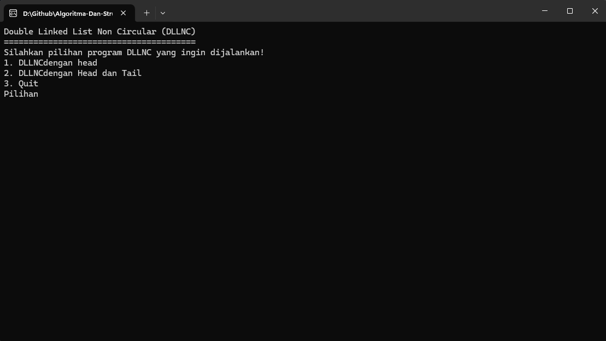

Gambar 1. Screanshoot Hasil Perintah Soal 1

# SOAL 2

Apa fungsi next pada coding?

### Pembahasan

Dalam kode program Double Linked List Non Circular (DLLNC), atribut next berfungsi untuk menunjukkan simpul (node) berikutnya dari sebuah node dalam struktur linked list. Dengan kata lain, next adalah pointer yang menyimpan alamat node selanjutnya, memungkinkan traversal (penelusuran) ke depan. Dan setiap node pasti memiliki pointer next.

# SOAL 3

Apa fungsi prev pada coding?

### Pembahasan

Dalam kode program Double Linked List Non Circular (DLLNC), atribut prev berfungsi untuk menunjuk ke simpul (node) sebelumnya dari sebuah node dalam linked list. Dengan kata lain, prev adalah pointer yang menyimpan alamat node sebelumnya, memungkinkan traversal (penelusuran) ke belakang. Dan setiap node pasti memiliki pointer prev.

# SOAL 4

Gantilah baris 244 dan 256 dari cout<<bantu->data<<' '; menjadi cout<<head->data<<' '; lalu jawab pertanyaan berikut :

1. Apa yang terjadi jika anda menambahkan beberapa data pada program lalu tampilkan datanya, dan screenshoot hasilnya.
2. Jelaskan mengapa hal tersebut bisa terjadi dan data apa yang ditampilkan oleh program?

### Pembahasan

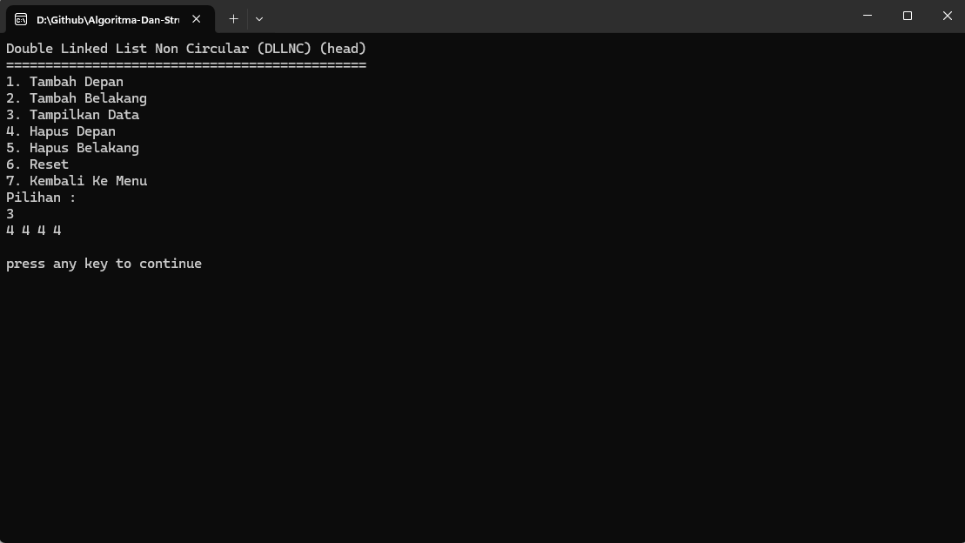

Gambar 2. Screanshoot Output Perubahan baris 244 dan 256

Ketika saya menambahkan data depan secara berurutan yaitu 1, 2, 3, 4. Lalu saya menjalankan fungsi tampilkan data maka output yang ditampilkan adalah 4 4 4 4. Hal tersebut terjadi karena, perubahan kode pada baris 244 dan 256 membuat fungsi menampilkan data akan selalu menampilkan data dari node head (head->data), meskipun pointer bantu bergerak sepanjang linked list. Jika saya memasukan data 1, 2, 3, 4 secara berurutan menggunkan DLLNC (head) atau DLLNC (head dan tail), linked list yang akan tersusun adalah 4, 3, 2, 1. Dalam struktur linked list, head selalu menunjuk ke node pertama yang berisi data “4”. Dalam fungsi tampilkanH() atau tampilkanHT(), loop while akan berjalan sebanyak jumlah node(4 kali) karena bantu masih bergerak sepanjang linked list. Namun pada setiap iterasi, yang dicetak adalah head->data yang selalu berisi data”4”. Akibatnya, output yang muncul adalah “4” sebanyak node dalam linked list (4 kali).

Jadi dengan mengubah code pada baris 244 dan 256 , program tidak lagi mencetak seluruh data dalam linked list, melainkan hanya mencetak data pada node head sebayak jumlah node yang ada. Fungsi traversal pada fungsi tampilkan menjadi tidak berguna karena yang ditampilkan hanya elemen pertama saja secara berulang.

# GITHUB

<https://github.com/IndraSuryadilaga/Algoritma-Dan-Struktur-Data>